**2 класс ОП-4 года обучения. Сольфеджио урок №3 (29.04. ср.15.30)**

**Тема: Интервалы большая и малая секста.**

**Повторение: Обращение главных трезвучий.**

1. **Повторение.**

Вспомни правила:

Обращение – это ___________________________________.

Главные ступени это __________. Они называются _______________, ________________, _________________. Обозначаются буквами ___________.

Трезвучие имеет __________обращения. Они называются секстаккорд и квартсекстаккорд и обозначаются – ______ и _______.

Заполни таблицу:

|  |  |  |  |
| --- | --- | --- | --- |
| Главные ступени | Их названия | Обозначения главных трезвучий | Обращения главных трезвучий |
| I | Тоника | T53 (тоническое трезвучие) | T6, T64 |
|  |  |  |  |
|  |  |  |  |

**2.Работа с интервалами и трезвучиями. Выполни задания:**

* Ты знаешь, что сексты охватывают 6 ступеней. Подпиши сексты (м6 и б6) и количество полутонов сверху:

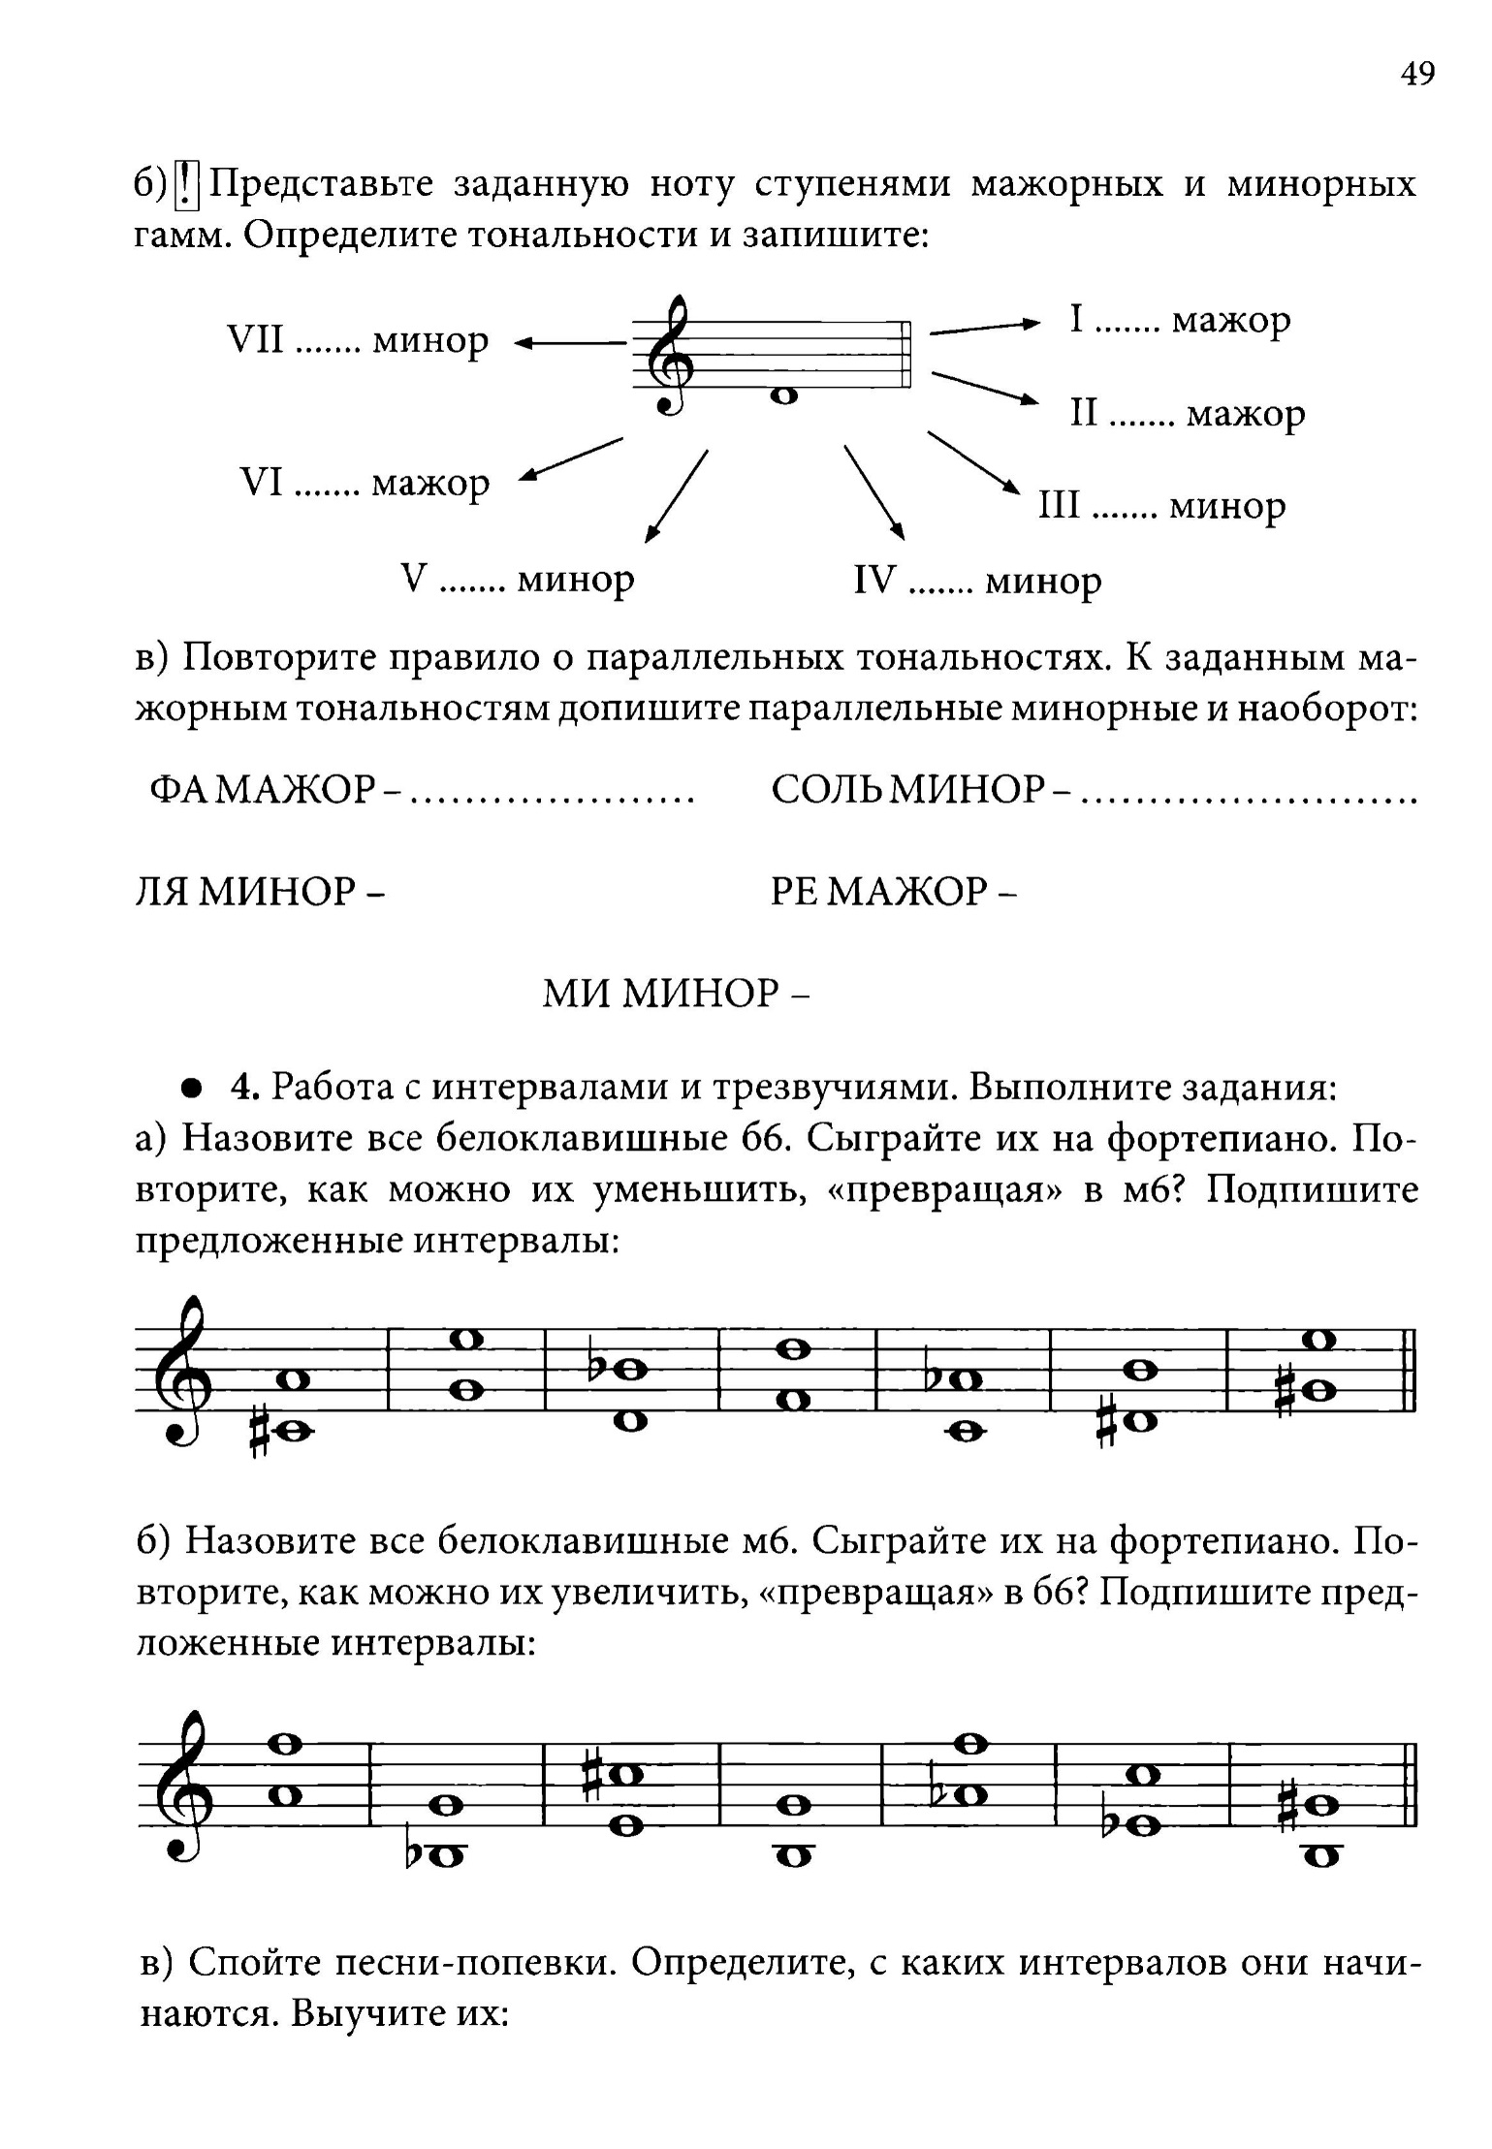

* Трезвучия и их обращения. Определи по ключевым знакам тональность, подпиши аккорды T53, T6, T64 (совет: смотри внимательно они не по порядку, изучи сначала пример):

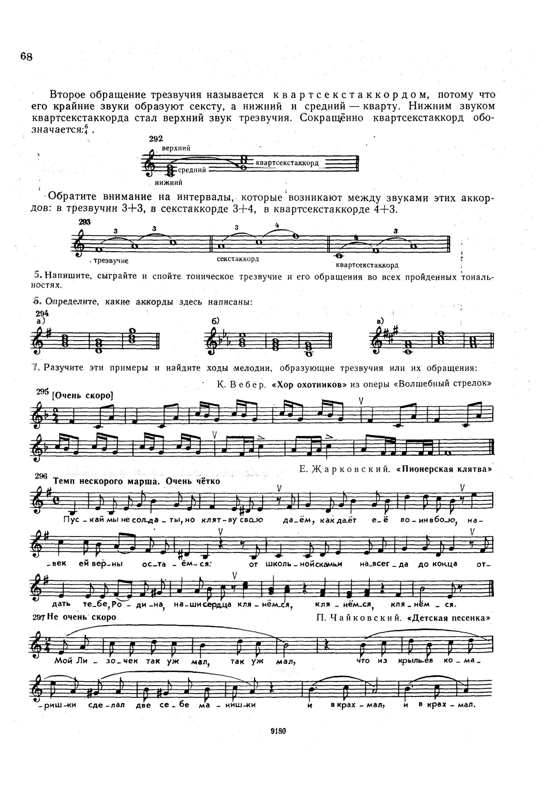

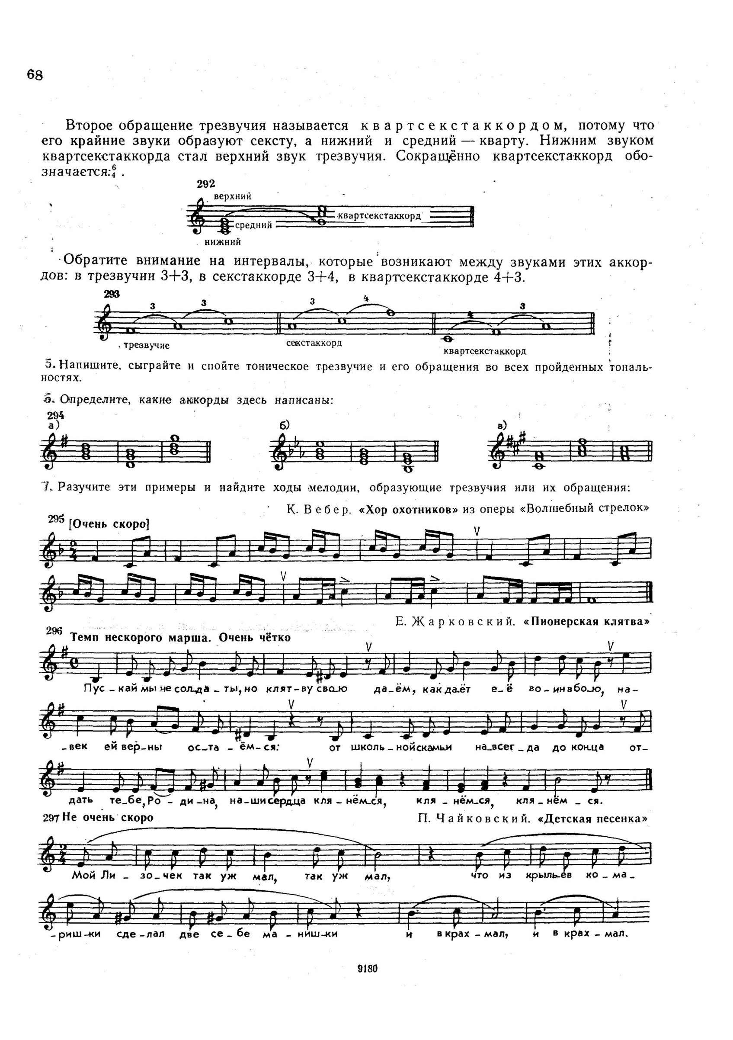

* № 215 перепиши в тетрадь. Подпиши тональность. Найди и отметь в мелодии движение по звукам аккордов- T53, T64 и интервалов - ч5, ч4, м3.

1. **Пение**

* Прочитать ритмический рисунок мелодии № 201
* Выучить и спеть наизусть № 201 (после настройки и пения гаммы).
* Прочитать с листа № 199, 200 (после настройки и пения гаммы).

1. **Д.З.-отчет**

-письменно задания в нотной тетради.

- наизусть № 201 (следить за интонацией, петь не спеша).

- ритмический рисунок мелодии № 201.

-Р.Т. с. 25 №12 а) и б); с.15 №20 б).

**Контроль выполнения: выполняем задание в течении недели (до 06.05.) фото/скан письменных заданий, видео/аудио с пением присылаем мне в личное сообщение ВК ,** WhatsApp **или на почту** [kops.i@mail.ru](mailto:kops.i@mail.ru)

**возможна индивидуальная консультация по телефону (или** WhatsApp**, vk)**